مديرية التربية والتعليم للواء الجامعة
مدرسة علي رضا الركابي الأساسية للبنين
----------
40
الصف: الرابع الأساسي - شعبة (-------)

اختبار نهاية الفصل الدراسي الأول للصف الرابع الأساسي / أعده معلم المادة أ.هيثم الشطي
الاختبار النهائي في مهارات مبحث اللغة العربية للصف الرابع الأساسي في الفصل الدراسي الأول لعام 2019/2020(40علامة/ الزمن : 60 دقيقة)
الاسم الكامل (الرباعي).................................................................. المادة : اللغة العربية اليوم_____/ التاريخ: ___/___/2020 _______________________________________________________________________________________________
القراءة - اقرأ النص ، ثم أجب عن الأسئلة اللاحقة ( اجب عن الأسئلة جميعها بخط النسخ ، وحافظ على نظافة الورقة ، والتزم بالفراغ المحدد أثناء الكتابة ) :
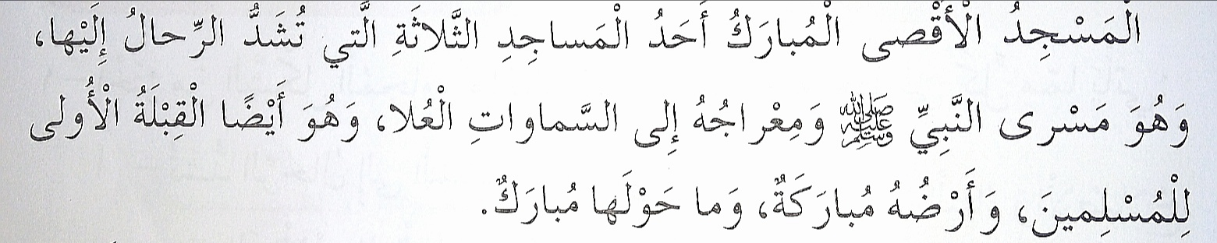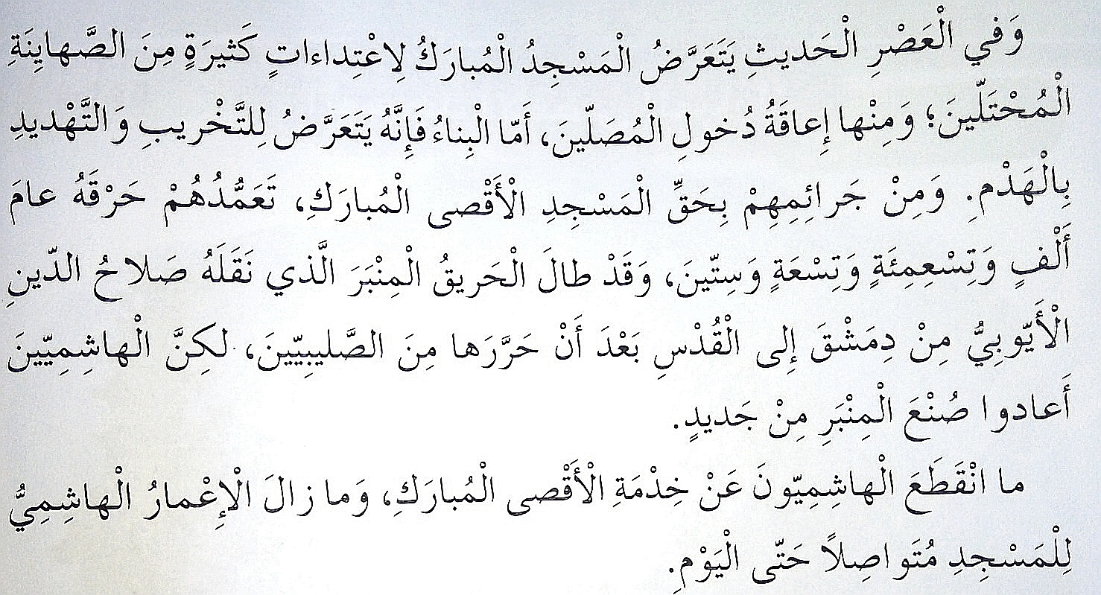

السؤال الأول (القراءة والفهم والاستيعاب10ع/15د): أ-اذكرعنوان الدرس السابق أواقترح عنوانا مناسبا له ؟--------------------.
ب : ما معنى الكلمات الآتية ؟ تشد الرحال ----------------إعاقة------- الإعمار------------------ حررها----------.
ج: ما القبلة الأولى للمسلمين ؟------------------------------------------------------------------- .
د-لماذا لا يقدر المسلمون على الصلاة في المسجد الأقصى بسهولة ؟----------------------------------------------.
ه-متى أحرق الصهاينة المحتلون المسجد الأقصى؟---------------------------------------------------------------.
د-ماذا يفعل الهاشميون من أجل المسجد الأقصى؟----------------------------------------------------------------.
د : (التدريبات اللغوية المتكاملة مع القراءة) : استخرج من النص مثالا على: جمع مؤنث سالم--------------- حرف عطف------ جمع مذكر سالم -----------فعل مضارع----------فعل ماض-------- جمع تكسير ------------اسم موصول-------------.
__________________________________________________________________________
السؤال الثاني (الكتابة10ع/15د) : أ- اكتب علامة الترقيم المناسبة ( ! ، ؟ ، : ، ؛ ، . ، - ) في الفراغ مراعيا المعنى :
قال أمجد ----- ما أحسن ابن الهيثم --------- علمه نافع ، وإبداعه حاضر------ هل تحب العلماء الأوائل --------- .
ب- املأ الفراغ بالشكل المناسب للهمزة والألف (ئ ، ئر، ؤ ، أ ، ء ، ا ، إ ، ويجوز التكرار) ، واعد كتابة الكلمة كتابة صحيحة:
1.....قام______ .....حفظ _______ 3 مو.....من _______4 وضو....._______5 .....ستدعت___________.
6 الصحا.....ف_______ 7 .....سم_______ 8 الشتا..... _______ 9 ..... مير_____ 10 .....سماعيل_______.
ج-املأ الفراغ في كل مما يأتي بالشكل المناسب للألف ( ا ، ى ) ثم اعد كتابة الكلمة مراعيا الكتابة بخط النسخ :
محا..... :_______ سقا.....:_______ صحا..... :__________ مشا..... :__________ دعا.....:________.
ج- (التعبير) : رتب كلمات كل سطر مما يأتي ؛ لتؤلف جملة مفيدة ، مراعيا الكتابة بخط النسخ :
-الجامعة ، كبيرة ، في ، الأردنية ، مكتبة : ------------------------------------------------------------.
-فقرة ، الطلبة ، في ، القدس ، الإذاعة ، قدم ، المدرسية ، عن : -----------------------------------------
السؤال الثالث : ( التدريبات اللغوية4ع/10د) :أ- ضع كلمة مما بين القوسين في الفراغ المناسب ؛ لتكون جملة مفيدة :
( اللذان ،مكتبة ، ثم ، اللواتي ، يندم ، ترعى ، الفصول ، ليفوز )
1- ملكات النمل هن----------يضعن البيض .2صاحب المعروف لا -----------على معروفه .3-تكمل ---------دورتها.
4-الصدق والإخلاص هما --------- يشعران صاحبهما بالسعادة. 5-تدرب اللاعب بجد----------بالكأس. 6- بيت الحكمة أشهر -------------- في بغداد .7--------الأم ولدها. 8-كتب خالد واجبه ، -------لعب مع أصدقائه.
السؤال الرابع:(محفوظات4ع/8د) على الوجه الآخر للورقة : اكمل قصيدة مولد االهادي محمد صلى الله عليه وسلم من:هزت الذكرى قلوب المسلمين ...وتولى بالثواب الصابرين
السؤال الخامس : (الاستماع 6ع/12د ): استمع إلى النص القصير الذي يقرؤه عليك معلمك ، ثم أجب عن الأسئلة الآتية على الوجه الآخر للورقة: 1-اذكر وسائل التدفئة من الأقدم إلى الأحدث 2-كيف أصبح الإنسان يتدفأ حين بنى المنازل ؟+علامة التحدث من 6،انتهى الاختبار بحمد الله،أ.هيثم الشطي

